漢字検定受検希望アンケート
平成●年●月●日
漢検を学校で受けてみたいかどうかについて、アンケートを取ります。漢検の受検を希望する人が多ければ１月または２月に学校で受検できるようにしたいと考えています。漢検を受けてみたいと思う人は、下のアンケート用紙を●月●日（●）
までに●●先生にわたしてください。
ただし、希望する人が少なかった場合は学校で受けられません。

保護者のみなさまへ
漢検は学年別配当漢字にもとづき級を設定しています。そのため、
１年間の力試しとしてこの時期に漢検を受検されるお子様が多く
いらっしゃいます。
冬休みなどを利用して、親子で漢字の学習に取り組み、ご家族で受検
されるケースもございます。親子で一緒に取り組むことで家庭学習の
習慣もつき、家族の絆も深まります。
一度お子様と漢検の受検を検討されてみてはいかがでしょうか。

１月または２月の受検を希望します

年 組 番
名前

この用紙は申込用紙ではありません。希望者が１０名以上集まり、実施が決定した場合は、改めて募集します。
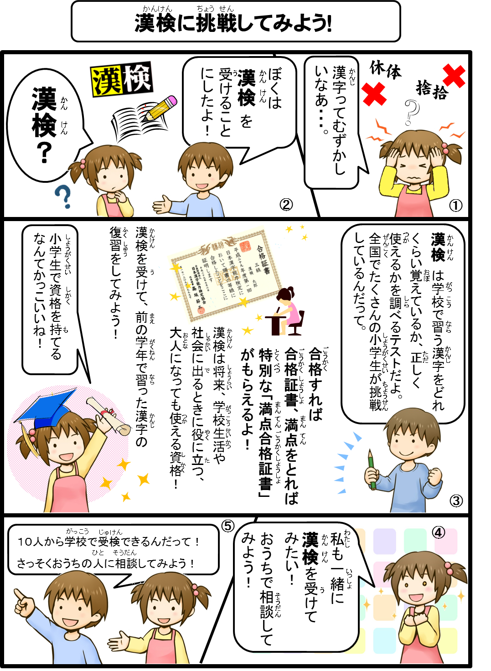
受検したい人はおうちの人と相談して、
左のアンケート用紙を先生に提出しよう！

